

**МИНИСТЕРСТВО**

**СТРОИТЕЛЬСТВА**

**НОВОСИБИРСКОЙ ОБЛАСТИ**

**ПРИКАЗ**

|  |  |
| --- | --- |
| _________ | _____ |

г. Новосибирск

**Об утверждении проекта планировки территории линейного объекта «Железнодорожные пути необщего пользования АО «Евросиб СПБ-ТС»**

**с примыканием к существующему железнодорожному пути необщего пользования АО «Евросиб СПБ-ТС» № 1 на железнодорожной станции Иня-Восточная Западно-Сибирской железной дороги» в границах Станционного сельсовета Новосибирского района Новосибирской области и проекта межевания территории в его составе**

В соответствии со статьями 42, 43, 45, 46 Градостроительного кодекса Российской Федерации, Законом Новосибирской области от 18.12.2015 № 27-ОЗ «О перераспределении полномочий между органами местного самоуправления муниципальных образований Новосибирской области и органами государственной власти Новосибирской области и внесении изменения в статью 3 Закона Новосибирской области «Об отдельных вопросах организации местного самоуправления в Новосибирской области», постановлением Правительства Новосибирской области от 29.02.2016 № 57-п «Об установлении Порядка взаимодействия между органами местного самоуправления муниципальных образований Новосибирской области и министерством строительства Новосибирской области при реализации ими перераспределенных полномочий», Положением о министерстве строительства Новосибирской области, утвержденным постановлением Правительства Новосибирской области от 02.10.2014 № 398-п п р и к а з ы в а ю:

1. Утвердить прилагаемый проект планировки территории линейного объекта «Железнодорожные пути необщего пользования АО «Евросиб СПБ-ТС» с примыканием к существующему железнодорожному пути необщего пользования АО «Евросиб СПБ-ТС» № 1 на железнодорожной станции Иня-Восточная Западно-Сибирской железной дороги» в границах Станционного сельсовета Новосибирского района Новосибирской области и проект межевания территории в его составе (далее – документация по планировке территории).

2. Управлению архитектуры и градостроительства министерства строительства Новосибирской области (Савонина Е.Г.):

1) направить утвержденную документацию по планировке территории в администрацию Новосибирского района Новосибирской области в течение пяти рабочих дней со дня утверждения документации по планировке территории для официального опубликования и размещения на официальном сайте муниципального образования в информационно-телекоммуникационной сети «Интернет»;

2) совместно с отделом информационного обеспечения управления сопровождения строительства министерства строительства Новосибирской области (Ибрагимов Г.Г.) обеспечить размещение настоящего приказа на официальном сайте министерства строительства Новосибирской области в информационно-телекоммуникационной сети «Интернет» в течение семи дней со дня его принятия.

3. Контроль за исполнением настоящего приказа возложить на заместителя министра – главного архитектора Новосибирской области министерства строительства Новосибирской области Фаткина И.Ю.

|  |  |
| --- | --- |
| Министр | Д.Н. Богомолов |

Е.Н. Золотова

228 64 82

УТВЕРЖДЕНЫ

приказом министерства строительства Новосибирской области

от__.__.____№____

**Проект планировки территории линейного объекта «Железнодорожные пути необщего пользования АО «Евросиб СПБ-ТС» с примыканием к существующему железнодорожному пути необщего пользования АО «Евросиб СПБ-ТС» № 1 на железнодорожной станции Иня-Восточная Западно-Сибирской железной дороги» в границах Станционного сельсовета Новосибирского района Новосибирской области и проект межевания территории в его составе**

I. Проект планировки территории. Графическая часть.

1. Чертеж границ зон планируемого размещения линейных объектов.

2. Чертеж границ зон планируемого размещения линейных объектов, подлежащих реконструкции в связи с изменением их местоположения.

3. Чертеж красных линий.

II. Положение о размещении линейных объектов.

III. Проект межевания территории. Графическая часть.

Чертеж межевания территории.

IV. Проект межевания территории. Текстовая часть.

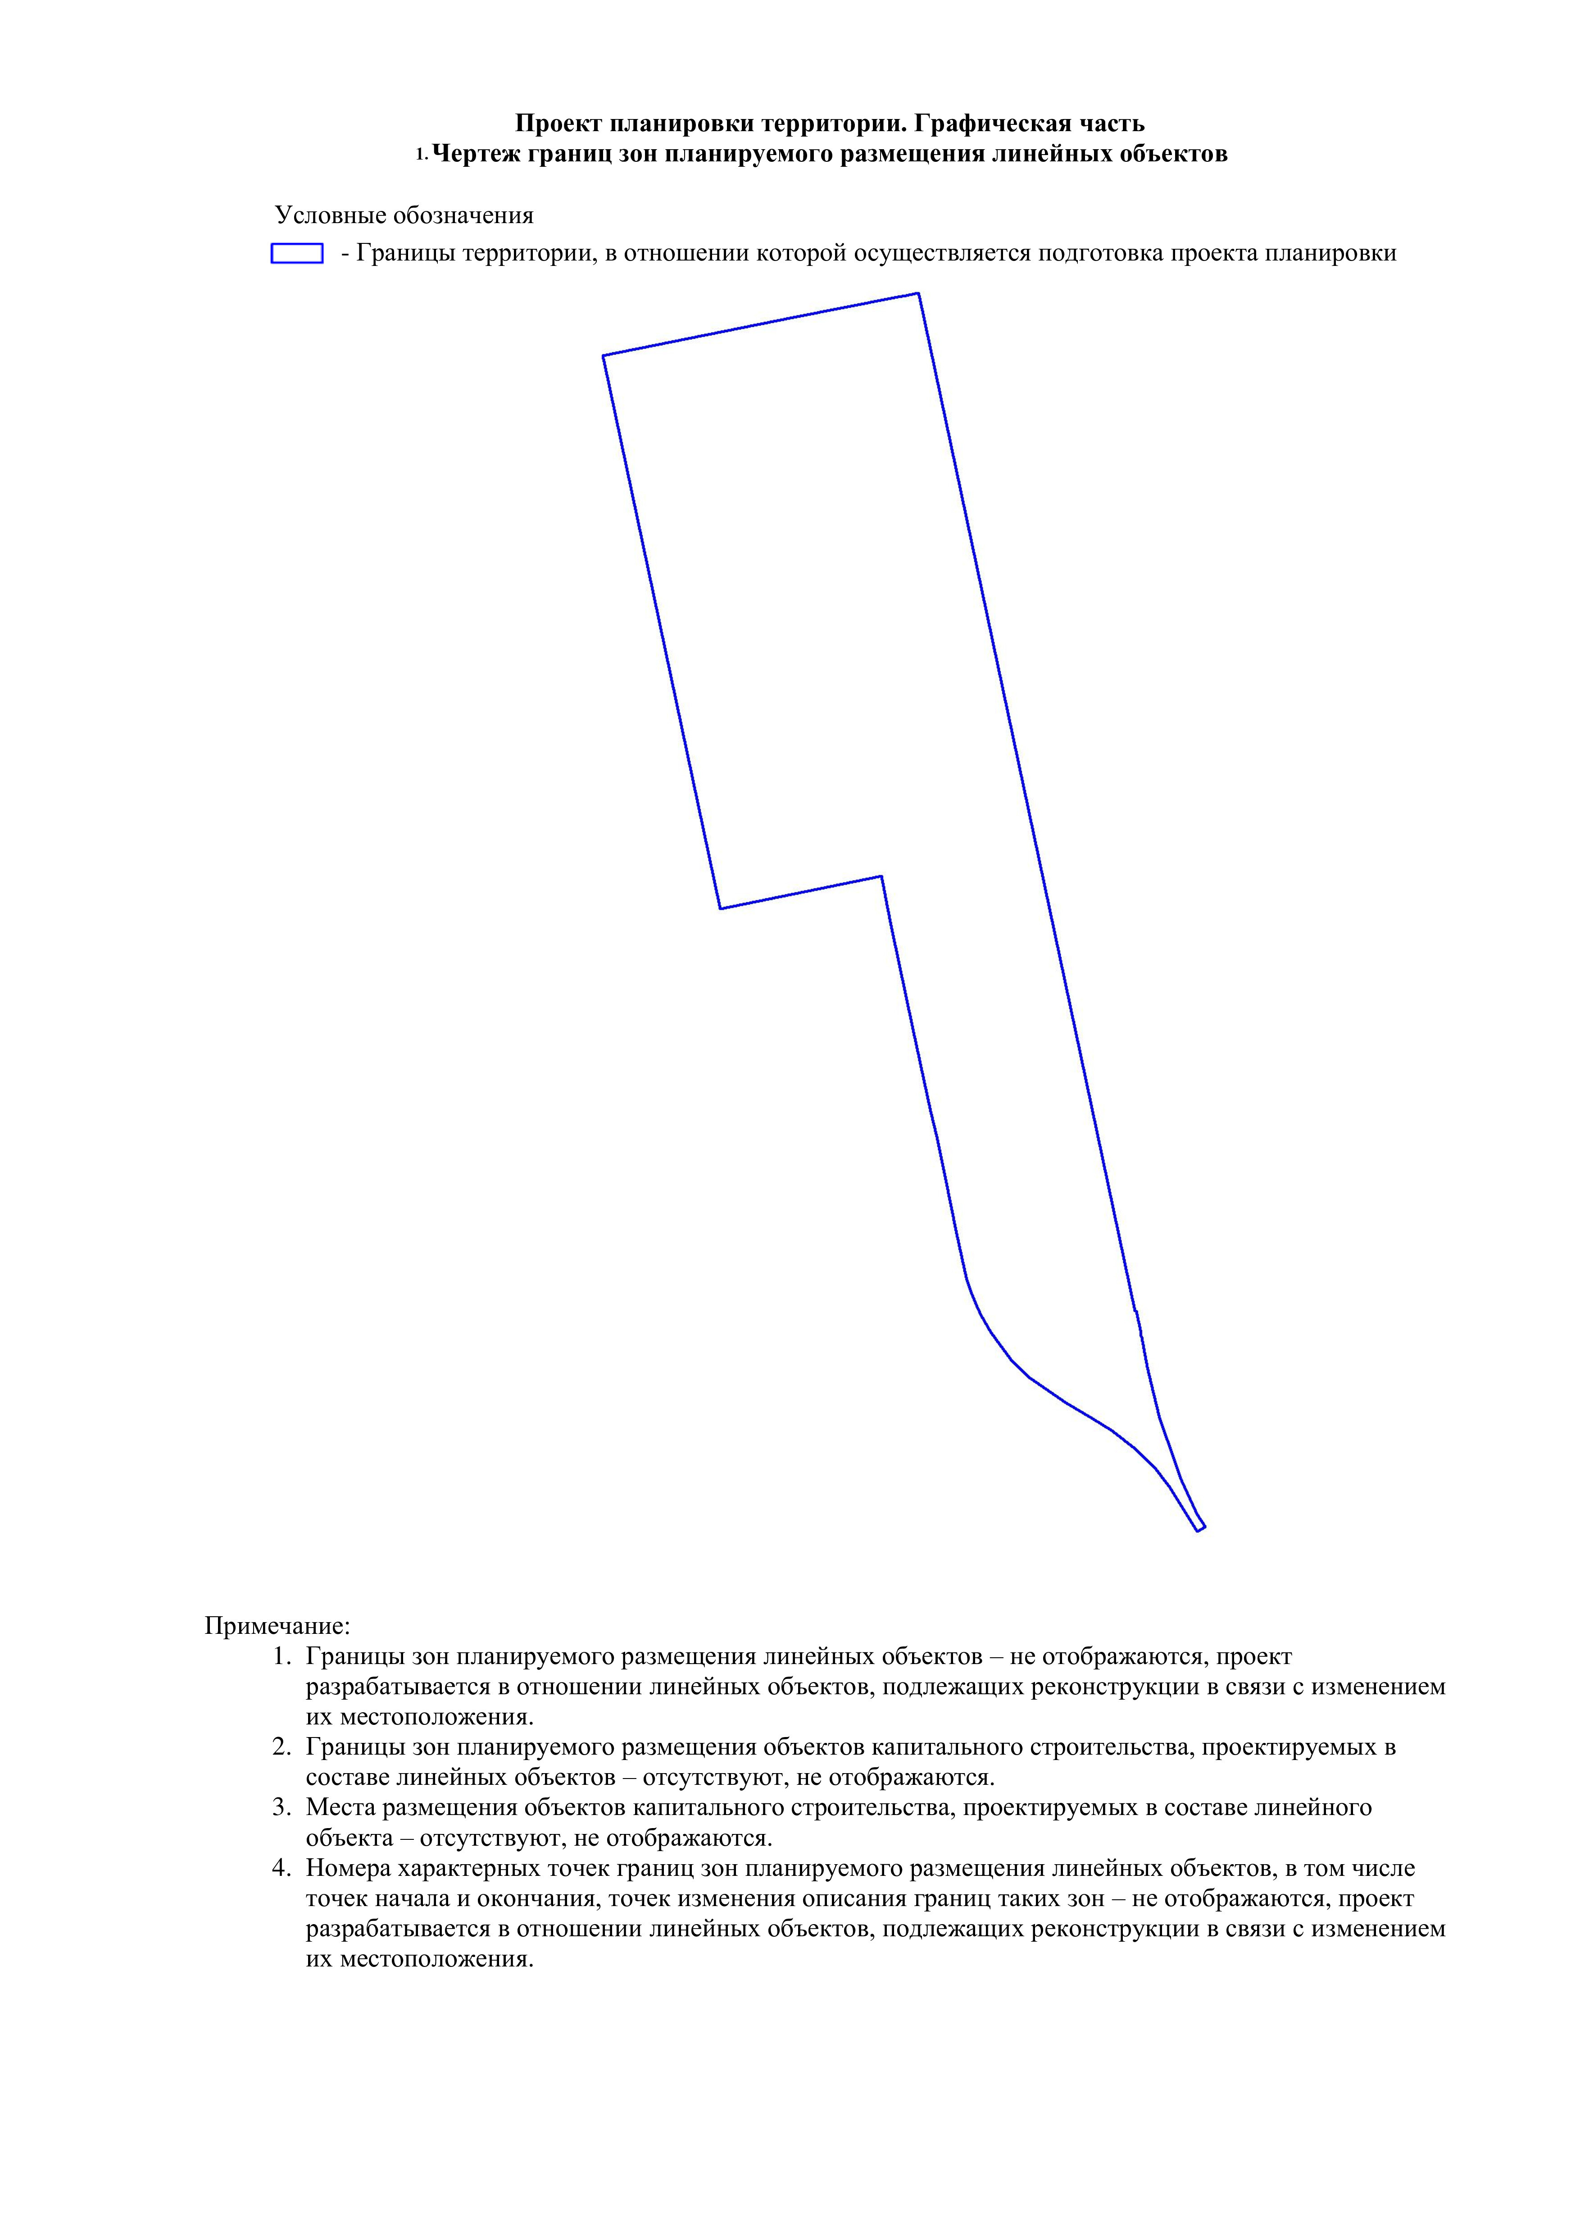

Лист 1

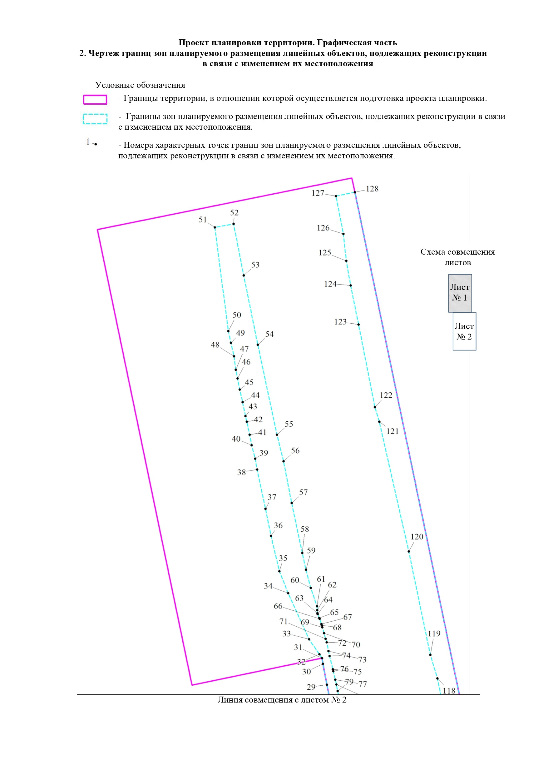

Лист 2

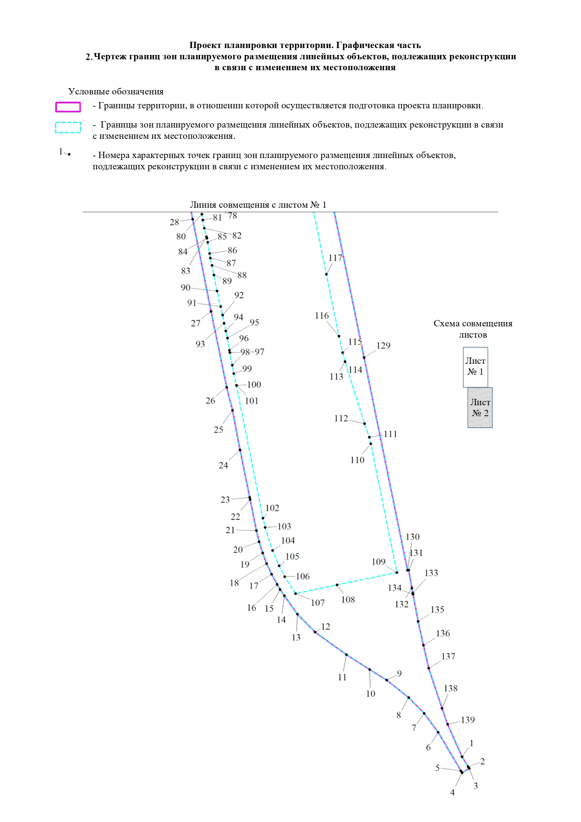

Лист 1

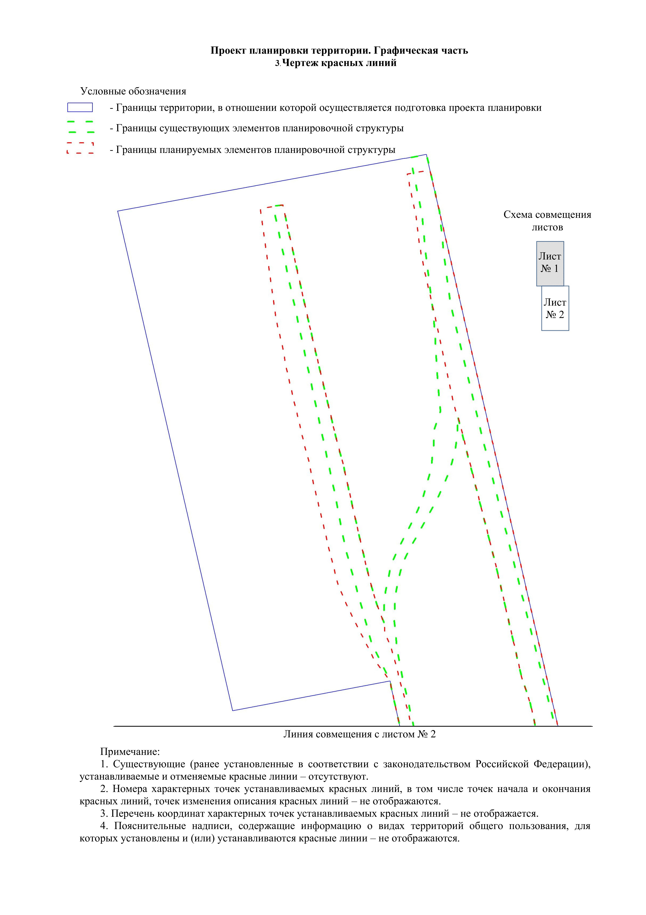

Лист 2

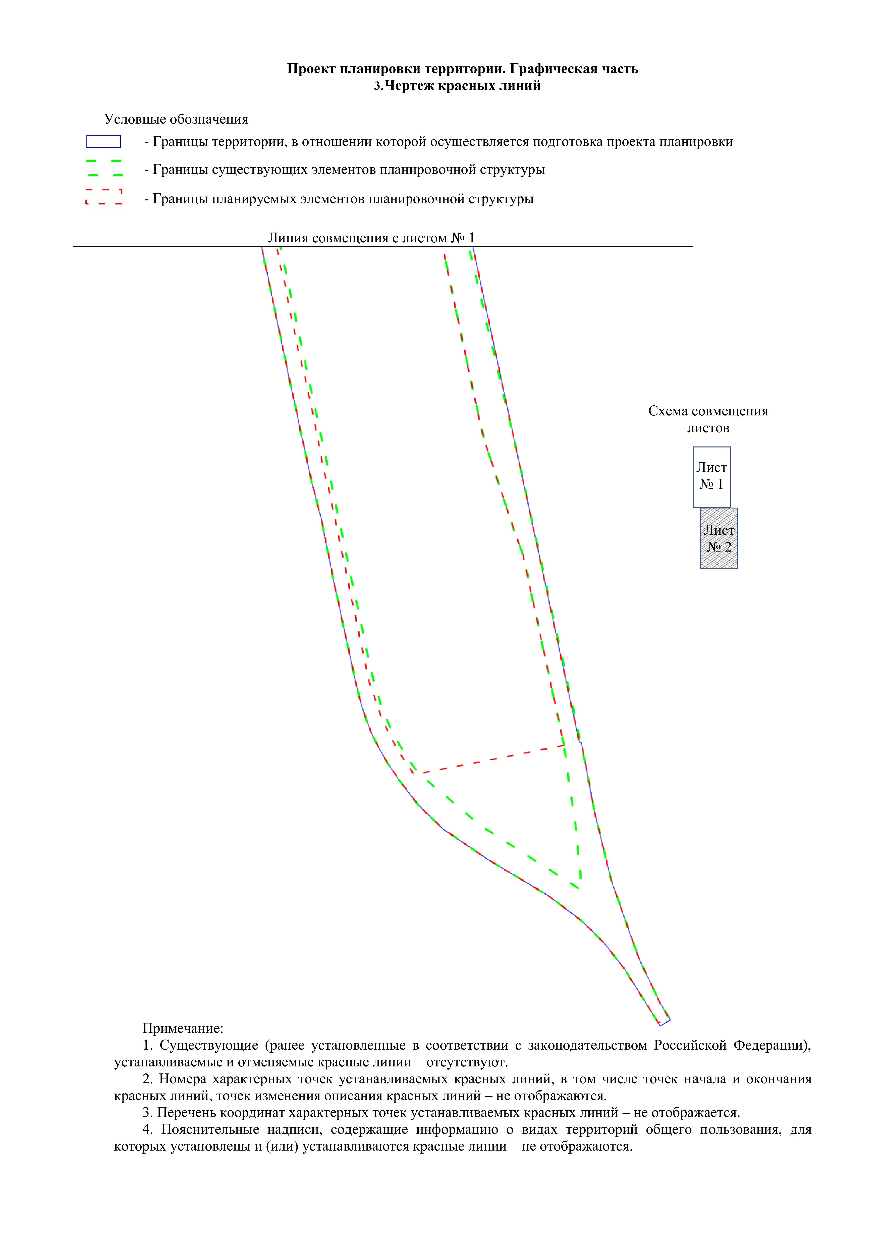

**II. Положение о размещении линейных объектов**

**Наименование, основные характеристики (категория, протяженность, проектная мощность, пропускная способность, грузонапряженность, интенсивность движения) и назначение планируемых для размещения линейных объектов, а также линейных объектов, подлежащих реконструкции в связи с изменением их местоположения**

Проект планировки территории, предусматривающий размещение линейного объекта «Железнодорожные пути необщего пользования АО «Евросиб СПБ-ТС» с примыканием к существующему железнодорожному пути необщего пользования АО «Евросиб СПБ-ТС» № 1 на железнодорожной станции Иня-Восточная Западно-Сибирской железной дороги» (далее – проект планировки территории), разработан в отношении территории, расположенной в границах Станционного сельсовета Новосибирского района Новосибирской области (далее – планируемая территория).

Подготовка данного проекта планировки территории осуществляется в целях установления границ зон планируемого размещения линейных объектов, подлежащих реконструкции в связи с изменением их местоположения (с учетом регламентов, установленных градостроительным законодательством и другими действующими нормативными техническими документами в сфере градостроительства, а также противопожарных требований, требований освещенности, охраны окружающей среды и т.д.).

Подготовка проекта планировки территории разрабатывается в рамках реконструкции железнодорожных путей необщего пользования, принадлежащих на праве собственности АО «Евросиб СПБ-ТС».

Основные характеристики:

Категория - III-П («СП 261.1325800.2016. Свод правил. Железнодорожный путь промышленного транспорта. Правила проектирования и строительства» (утв. и введен в действие Приказом Минстроя России от 03.12.2016 № 888/пр) (ред. от 09.02.2023) проектируемый путь необщего пользования, учитывая его назначение, годовой объем перевозок и скорости движения).

Протяженность железнодорожных путей до реконструкции - 6106,77 м.

Ориентировочная протяженность железнодорожных путей после реконструкции – 8274,76 м. (технико-экономические показатели сооружений (площадь застройки, протяженность) будут уточняться в проектной документации при дальнейшем проектировании реконструкции железнодорожных путей в зависимости от принятых решений о пикетаже точки примыкания реконструкции к существующему железнодорожному пути АО «Евросиб СПБ-ТС» № 1).

Проектная мощность, пропускная способность и грузонапряженность определяются при проектировании.

Код объекта по Классификатору, утвержденному Приказом Минстроя России от 02.11.2022 № 928/пр «Об утверждении классификатора объектов капитального строительства по их назначению и функционально-технологическим особенностям (для целей архитектурно-строительного проектирования и ведения единого государственного реестра заключений экспертизы проектной документации объектов капитального строительства)»  
(Зарегистрировано в Минюсте России 20.02.2023 № 72411) - 04.04.001.001 - сооружение железнодорожного пути необщего пользования.

Интенсивность движения - режим работы предусматривается круглосуточный.

Назначение линейных объектов, подлежащих реконструкции в связи с изменением их местоположения:

Погрузочно-разгрузочные железнодорожные пути необщего пользования.

Груз: закрытые контейнера.

Подвижной состав – фитинговые платформы.

Тяга автономная собственная.

**Перечень субъектов Российской Федерации, перечень муниципальных районов, муниципальных округов, городских округов в составе субъектов Российской Федерации, перечень поселений, населенных пунктов, внутригородских территорий городов федерального значения, на территориях которых устанавливаются зоны планируемого размещения линейных объектов**

Проектом планировки территории устанавливаются границы зон планируемого размещения линейных объектов, подлежащих реконструкции в связи с изменением их местоположения, на территории, расположенной в границах Станционного сельсовета Новосибирского района Новосибирской области.

В границах проекта планировки территории установлены две территориальные зоны:

«Зона объектов железнодорожного транспорта» (ТЖ),

«Производственная зона» (П).

**Перечень координат характерных точек границ зон планируемого размещения линейных объектов**

Границы зоны планируемого размещения линейных объектов – отсутствуют, проект разрабатывается в отношении границ зон планируемого размещения линейных объектов, подлежащих реконструкции в связи с изменением их местоположения.

**Перечень координат характерных точек границ зон планируемого размещения линейных объектов, подлежащих реконструкции в связи**

**с изменением их местоположения**

|  |  |  |
| --- | --- | --- |
| Номера характерных точек границ | Координаты в системе  МСК НСО, м | |
| X | Y |
| 1 | 2 | 3 |
| 1 | 498450.26 | 4204029.25 |
| 2 | 498439.89 | 4204035.49 |
| 3 | 498437.91 | 4204036.84 |
| 4 | 498433.45 | 4204029.30 |
| 5 | 498435.51 | 4204028.08 |
| 6 | 498475.94 | 4204004.03 |
| 7 | 498495.61 | 4203989.23 |
| 8 | 498512.25 | 4203973.08 |
| 9 | 498530.47 | 4203950.06 |
| 10 | 498541.76 | 4203931.99 |
| 11 | 498557.03 | 4203907.56 |
| 12 | 498580.78 | 4203874.50 |
| 13 | 498599.55 | 4203856.06 |
| 14 | 498618.82 | 4203842.17 |
| 15 | 498625.51 | 4203837.69 |
| 16 | 498630.76 | 4203834.55 |
| 17 | 498641.39 | 4203828.71 |
| 18 | 498652.56 | 4203823.42 |
| 19 | 498663.77 | 4203819.30 |
| 20 | 498675.56 | 4203815.66 |
| 21 | 498687.16 | 4203812.89 |
| 22 | 498719.85 | 4203806.07 |
| 23 | 498721.93 | 4203805.65 |
| 24 | 498771.83 | 4203795.41 |
| 25 | 498813.18 | 4203787.58 |
| 26 | 498837.28 | 4203781.51 |
| 27 | 498916.94 | 4203764.95 |
| 28 | 499013.47 | 4203745.68 |
| 29 | 499032.85 | 4203741.78 |
| 30 | 499057.32 | 4203737.09 |
| 31 | 499063.87 | 4203736.07 |
| 32 | 499068.37 | 4203733.04 |
| 33 | 499085.90 | 4203721.27 |
| 34 | 499139.65 | 4203696.95 |
| 35 | 499165.49 | 4203686.86 |
| 36 | 499206.84 | 4203677.32 |
| 37 | 499238.42 | 4203670.83 |
| 38 | 499284.29 | 4203661.15 |
| 39 | 499297.04 | 4203659.05 |
| 40 | 499312.83 | 4203654.99 |
| 41 | 499324.92 | 4203652.48 |
| 42 | 499340.15 | 4203649.37 |
| 43 | 499346.80 | 4203647.87 |
| 44 | 499363.11 | 4203644.40 |
| 45 | 499377.84 | 4203641.23 |
| 46 | 499390.80 | 4203638.63 |
| 47 | 499400.91 | 4203636.55 |
| 48 | 499416.67 | 4203634.44 |
| 49 | 499432.40 | 4203631.05 |
| 50 | 499446.21 | 4203627.97 |
| 51 | 499567.33 | 4203612.33 |
| 52 | 499571.41 | 4203633.99 |
| 53 | 499511.25 | 4203645.65 |
| 54 | 499430.23 | 4203661.90 |
| 55 | 499324.96 | 4203684.21 |
| 56 | 499293.90 | 4203691.61 |
| 57 | 499245.20 | 4203701.15 |
| 58 | 499186.81 | 4203713.20 |
| 59 | 499167.31 | 4203717.71 |
| 60 | 499145.77 | 4203723.30 |
| 61 | 499124.56 | 4203730.41 |
| 62 | 499119.91 | 4203730.65 |
| 63 | 499116.35 | 4203730.83 |
| 64 | 499115.30 | 4203731.07 |
| 65 | 499110.74 | 4203732.91 |
| 66 | 499109.80 | 4203733.26 |
| 67 | 499103.67 | 4203735.40 |
| 68 | 499102.25 | 4203735.88 |
| 69 | 499099.99 | 4203736.54 |
| 70 | 499093.12 | 4203738.46 |
| 71 | 499086.38 | 4203740.32 |
| 72 | 499082.26 | 4203741.45 |
| 73 | 499072.27 | 4203743.55 |
| 74 | 499066.37 | 4203744.76 |
| 75 | 499050.87 | 4203748.56 |
| 76 | 499048.44 | 4203749.12 |
| 77 | 499038.70 | 4203751.33 |
| 78 | 499032.96 | 4203752.61 |
| 79 | 499025.52 | 4203754.19 |
| 80 | 499018.86 | 4203755.47 |
| 81 | 499012.74 | 4203756.49 |
| 82 | 499004.08 | 4203757.90 |
| 83 | 498995.16 | 4203760.20 |
| 84 | 498993.68 | 4203760.57 |
| 85 | 498989.33 | 4203761.54 |
| 86 | 498977.50 | 4203763.56 |
| 87 | 498972.67 | 4203764.37 |
| 88 | 498965.25 | 4203765.98 |
| 89 | 498954.99 | 4203768.14 |
| 90 | 498938.18 | 4203771.34 |
| 91 | 498922.04 | 4203775.26 |
| 92 | 498912.99 | 4203777.09 |
| 93 | 498904.52 | 4203778.78 |
| 94 | 498896.37 | 4203780.58 |
| 95 | 498888.91 | 4203782.22 |
| 96 | 498876.26 | 4203784.44 |
| 97 | 498873.75 | 4203784.89 |
| 98 | 498860.53 | 4203787.26 |
| 99 | 498851.81 | 4203788.99 |
| 100 | 498839.41 | 4203791.62 |
| 101 | 498839.49 | 4203792.00 |
| 102 | 498700.23 | 4203819.74 |
| 103 | 498690.57 | 4203821.89 |
| 104 | 498666.45 | 4203829.70 |
| 105 | 498650.45 | 4203836.63 |
| 106 | 498638.92 | 4203842.56 |
| 107 | 498621.23 | 4203853.85 |
| 108 | 498630.28 | 4203897.73 |
| 109 | 498643.26 | 4203960.71 |
| 110 | 498778.25 | 4203933.11 |
| 111 | 498785.11 | 4203931.70 |
| 112 | 498799.26 | 4203926.62 |
| 113 | 498864.23 | 4203906.09 |
| 114 | 498864.28 | 4203906.08 |
| 115 | 498873.67 | 4203903.37 |
| 116 | 498890.90 | 4203899.63 |
| 117 | 498955.69 | 4203886.43 |
| 118 | 499040.25 | 4203869.28 |
| 119 | 499067.65 | 4203861.24 |
| 120 | 499188.64 | 4203836.40 |
| 121 | 499340.19 | 4203802.11 |
| 122 | 499357.16 | 4203797.11 |
| 123 | 499453.81 | 4203778.33 |
| 124 | 499499.57 | 4203769.16 |
| 125 | 499528.27 | 4203764.03 |
| 126 | 499559.82 | 4203760.76 |
| 127 | 499604.05 | 4203752.16 |
| 128 | 499608.48 | 4203774.00 |
| 129 | 498868.57 | 4203925.97 |
| 130 | 498645.54 | 4203971.77 |
| 131 | 498645.79 | 4203973.01 |
| 132 | 498626.96 | 4203976.48 |
| 133 | 498621.55 | 4203977.46 |
| 134 | 498620.45 | 4203977.66 |
| 135 | 498591.85 | 4203982.90 |
| 136 | 498566.93 | 4203988.69 |
| 137 | 498542.91 | 4203994.27 |
| 138 | 498501.11 | 4204008.27 |
| 139 | 498484.16 | 4204014.10 |
| 1 | 498450.26 | 4204029.25 |

**Предельные параметры разрешенного строительства, реконструкции объектов капитального строительства, входящих в состав линейных объектов в границах зон их планируемого размещения:**

**предельное количество этажей и (или) предельная высота объектов капитального строительства, входящих в состав линейных объектов, в границах каждой зоны планируемого размещения таких объектов**

Исходя из Правил землепользования и застройки Станционного сельсовета Новосибирского района Новосибирской области, утвержденных приказом министерства строительства Новосибирской области от 27.12.2019 № 721, и пункта 3 части 4 статьи 36 Градостроительного кодекса Российской Федерации - действие градостроительного регламента не распространяется на земельные участки, предназначенные для размещения линейных объектов и (или) занятые линейными объектами.

**максимальный процент застройки каждой зоны планируемого размещения объектов капитального строительства, входящих в состав линейных объектов, определяемый как отношение площади зоны планируемого размещения объекта капитального строительства, входящего в состав линейного объекта, которая может быть застроена, ко всей площади этой зоны**

Действие градостроительного регламента не распространяется на земельные участки, предназначенные для размещения линейных объектов и (или) занятые линейными объектами (пункт 3 части 4 статьи 36 Градостроительного кодекса Российской Федерации).

**минимальные отступы от границ земельных участков в целях определения мест допустимого размещения объектов капитального строительства, которые входят в состав линейных объектов и за пределами которых запрещено строительство таких объектов, в границах каждой зоны планируемого размещения объектов капитального строительства, входящих в состав линейных объектов**

Согласно Правилам землепользования и застройки Станционного сельсовета Новосибирского района Новосибирской области, утвержденным Приказом Министерства строительства Новосибирской области от 27.12.2019 № 721, пункту 3 части 4 статьи 36 Градостроительного кодекса Российской Федерации - действие градостроительного регламента не распространяется на земельные участки, предназначенные для размещения линейных объектов и (или) занятые линейными объектами, а часть 10 статьи 45 закреплено, что подготовка документации по планировке территории осуществляется на основании документов территориального планирования, правил землепользования и застройки (за исключением подготовки документации по планировке территории линейных объектов).

Отступы от существующих (утвержденных) красных линий, процент максимальной застройки земельных участков для проектируемого объекта - не учитываются. В связи с реконструкцией линейных объектов не устанавливаются, не отменяются, не изменяются красные линии.

**требования к архитектурным решениям объектов капитального строительства, входящих в состав линейных объектов, в границах каждой зоны планируемого размещения таких объектов, расположенной в границах территории исторического поселения федерального или регионального значения, с указанием:**

**требований к цветовому решению внешнего облика таких объектов;**

**требований к строительным материалам, определяющим внешний облик таких объектов;**

**требований к объемно-пространственным, архитектурно-стилистическим и иным характеристикам таких объектов, влияющим на их внешний облик и (или) на композицию, а также на силуэт застройки исторического поселения**

Проектируемый объект не располагается в границах поселения федерального, регионального значения.

Требования к архитектурным решениям объектов капитального строительства, входящих в состав линейных объектов, в границах каждой зоны планируемого размещения таких объектов, расположенной в границах территории исторического поселения федерального или регионального значения, требований к цветовому решению внешнего облика таких объектов, требований к строительным материалам, определяющим внешний облик таких объектов, требований к объемно-пространственным, архитектурно-стилистическим и иным характеристикам таких объектов, влияющим на их внешний облик и (или) на композицию, а также на силуэт застройки исторического поселения – не устанавливаются.

**Информация о необходимости осуществления мероприятий по защите сохраняемых объектов капитального строительства (здание, строение, сооружение, объекты, строительство которых не завершено), существующих и строящихся на момент подготовки проекта планировки территории, а также объектов капитального строительства, планируемых к строительству в соответствии с ранее утвержденной документацией по планировке территории, от возможного негативного воздействия в связи с размещением линейного объекта**

Осуществление дополнительных мероприятий по защите существующих и строящихся объектов капитального строительства на момент подготовки проекта планировки территории, а также объектов капитального строительства, планируемых к строительству в соответствии с ранее утвержденной документацией по планировке территории, от возможного негативного воздействия в связи с размещением линейного объекта не предусмотрено.

**Информация о необходимости осуществления мероприятий по сохранению объектов культурного наследия от возможного негативного воздействия в связи с размещением линейных объектов**

Согласно информации Государственной инспекции по охране объектов культурного наследия Новосибирской области с исх. № 1625-04/44 от 16.05.2024, объекты культурного наследия на территории, отводимой под реконструкцию путей, отсутствуют.

В связи с отсутствием в границах планируемой территории объектов культурного наследия осуществление мероприятий по сохранению объектов культурного наследия от возможного негативного воздействия в связи с размещением линейного объекта не предусмотрено.

**Информация о необходимости осуществления мероприятий по охране окружающей среды**

В качестве природоохранных мероприятий на период проектирования реконструкции железнодорожных путей необщего пользования предусматриваются следующие основные решения и мероприятия, направленные на смягчение вредного воздействия на окружающую среду:

неукоснительное соблюдение требований природоохранного законодательства и санитарно-эпидемиологического законодательства Российской Федерации;

своевременное проведение планово-предупредительных ремонтов и технического обслуживания строительных машин и механизмов для снижения вредных выбросов в атмосферу от работающих двигателей.

Для защиты от загрязнения атмосферного воздуха обязательными условиями являются:

поддержание топливной аппаратуры двигателей строительных машин и механизмов в исправном состоянии с регулярной проверкой вредных выбросов в атмосферу, которые не должны превышать допустимых норм («ГОСТ 12.1.005-88. Межгосударственный стандарт. Система стандартов безопасности труда. Общие санитарно-гигиенические требования к воздуху рабочей зоны» (утв. и введен в действие Постановлением Госстандарта СССР от 29.09.1988 № 3388) (ред. от 20.06.2000);

увлажнение и укрытие пылящих строительных материалов при перевозках и хранении;

запрет на сжигание строительного мусора;

установление санитарного разрыва.

Охрану среды в процессе строительства проектируемого объекта обеспечат:

качественное выполнение строительно-монтажных работ в соответствии с проектными решениями;

соблюдение строительной технологии и строительных норм.

В целях защиты поверхностных и подземных вод от загрязнения предусмотрены следующие мероприятия:

оборудование рабочих мест контейнерами для строительных отходов и своевременный вывоз их с площадки строительства на полигон отходов;

запрещен слив горюче-смазочных материалов на участке работ;

запрещена мойка машин и механизмов на участке работ;

используемые материалы должны иметь сертификат качества.

хранение топлива на площадке не предусматривается;

заправка автотранспорта производится на стационарных автозаправочных станциях;

заправка дорожной техники осуществляется от автотопливозаправщиков с применением герметичных соединений шлангов и маслоулавливающих поддонов;

запрещены работы на неисправной технике, имеющей утечки топлива и масел;

присыпка опилками или песком для адсорбирования случайно попавших на грунт нефтепродуктов, сбор и вывоз загрязненного грунта на полигон отходов;

обслуживание и ремонт техники и автотранспорта производится на специализированных площадках, в ремонтных боксах;

сбор сточных вод и вывоз их на очистные сооружения.

Строительно-монтажные работы выполняются вне акватории водных объектов. Ущерба водным биоресурсам не наносится.

**Информация о необходимости осуществления мероприятий по защите территории от чрезвычайных ситуаций природного и техногенного характера, в том числе по обеспечению пожарной безопасности и гражданской обороне**

**Мероприятия по защите территории от чрезвычайных ситуаций**

Проектируемая реконструкция железнодорожных путей не является объектом, способным создавать чрезвычайные ситуации природного и техногенного характера.

Негативного влияния на территорию проектирования не оказывается.

Разработка и осуществление специализированных мероприятий по защите территории от чрезвычайных ситуаций природного и техногенного характера, в том числе по обеспечению пожарной безопасности и гражданской обороне от проектируемого объекта – не требуется.

Границы территорий, подверженных риску возникновения чрезвычайных ситуаций природного и техногенного характера проектом - не формируются.

Мероприятия по защите территории от чрезвычайных ситуаций природного и техногенного характера, в том числе по обеспечению пожарной безопасности и гражданской обороне, рассматриваются в материалах по обоснованию с учетом общих требований для разработки инженерно-технических мероприятий гражданской обороны и предупреждения чрезвычайных ситуаций для территории Новосибирской области и Исходных данных ГКУ НСО «Центр ГО, ЧС и ПБ Новосибирской области» с исх. № 1206-3-3 от 27.04.2024.

Чрезвычайная ситуация – обстановка на определенной территории или акватории, сложившаяся в результате аварии, опасного природного явления, катастрофы, стихийного или иного бедствия, которые могут повлечь или повлекли за собой человеческие жертвы, ущерб здоровью людей или окружающей природной среде, значительные материальные потери и нарушение условий жизнедеятельности людей. Различают чрезвычайные ситуации по характеру источника (природные, техногенные, биологосоциальные и военные) и по масштабам (по «ГОСТ Р 22.0.02-2016. Национальный стандарт Российской Федерации. Безопасность в чрезвычайных ситуациях. Термины и определения» (утв. и введен в действие Приказом Росстандарта от 12.09.2016 № 1111-ст).

Предупреждение чрезвычайных ситуаций – комплекс мероприятий, проводимых заблаговременно и направленных на максимально возможное уменьшение риска возникновения чрезвычайных ситуаций, а также на сохранение здоровья людей, снижение размеров ущерба окружающей среде и материальных потерь в случае их возникновения.

Возможными источниками чрезвычайных ситуаций техногенного и природного характера могут являться:

некачественное строительство;

обрушение и повреждение сооружений и установок;

механические повреждения;

отклонения климатических условий от ординарных (сильные морозы, паводки, ураганные ветры, смерчи и пр.) и др.

Проектные решения по инженерно-техническим мероприятиям предупреждения ЧС техногенного и природного характера должны быть разработаны с учетом:

возможных аварий на строящемся объекте;

возможных аварий на рядом расположенных потенциально опасных объектах и транспортных коммуникациях;

проявления опасных природных процессов.

Мероприятия по подготовке к защите проводятся заблаговременно с учетом возможных опасностей и угроз. Они планируются и осуществляются дифференцированно, с учетом особенностей расположения объектов, природно-климатических и других местных условий. Объемы, содержание и сроки проведения этих мероприятий определяются на основании прогнозов природной и техногенной опасности на соответствующих территориях, исходя из принципа разумной достаточности, с учетом экономических возможностей по их подготовке и реализации. Как правило, они осуществляются силами и средствами предприятий, учреждений, организаций, органов местного самоуправления, органов исполнительной власти субъектов Российской Федерации, на территории которых возможна или возникла чрезвычайная ситуация.

Важным мероприятием по защите от чрезвычайных ситуаций природного и техногенного характера является своевременное оповещение и информирование людей о возникновении или угрозе возникновения какой-либо опасности. Под оповещением понимается доведение в сжатые сроки заранее установленных сигналов, распоряжений и информации относительно возникающих угроз и порядка поведения в этих условиях.

Решение на использование систем оповещения ГО принимает соответствующий руководитель. Руководители на своих подведомственных территориях для передачи сигналов и информации оповещения имеют право приостанавливать трансляцию программ по сетям радио, телевизионного и проводного вещания независимо от ведомственной принадлежности, организационно–правовых форм и форм собственности. Сигналы (распоряжения) и информация оповещения передаются оперативными дежурными службами органов, осуществляющих управление гражданской обороной, вне всякой очереди, с использованием всех имеющихся в их распоряжении средств связи и оповещения. Оперативные дежурные службы органов, осуществляющих управление гражданской обороной, получив сигналы (распоряжения) или информацию оповещения, подтверждают их получение и немедленно доводят полученный сигнал (распоряжение) до подчиненных органов управления и населения с последующим докладом соответствующему руководителю. Вывод населения в этом случае может осуществляться при малом времени упреждения и в условиях воздействия на людей поражающих факторов чрезвычайной ситуации.

**Мероприятия по гражданской обороне**

Гражданская оборона – это система мероприятий по подготовке к защите и по защите населения, материальных и культурных ценностей на территории Российской Федерации от опасностей, возникающих при ведении военных действий или вследствие этих действий, а также от чрезвычайных ситуаций природного и техногенного характера.

Федеральным законом от 12.02.1998 № 28-ФЗ (ред. от 08.08.2024) «О гражданской обороне» установлены следующие основные задачи гражданской обороны:

обучение населения способам защиты от опасностей, возникающих при ведении военных действий или вследствие этих действий;

эвакуация населения, материальных и культурных ценностей в безопасные районы;

предоставление населению убежищ и средств индивидуальной защиты;

проведение мероприятий по световой маскировке и другим видам маскировки;

проведение аварийно-спасательных работ в случае возникновения опасности для населения при ведении военных действий или вследствие этих действий;

первоочередное обеспечение населения, пострадавшего при ведении военных действий или вследствие этих действий (медицинское обслуживание, включая оказание первой медицинской помощи, срочное предоставление жилья и принятие других необходимых мер);

борьба с пожарами, возникающими при ведении военных действий или вследствие этих действий;

разведка и обозначение районов, подвергшихся радиоактивному загрязнению, химическому, биологическому и другому заражению;

обеззараживание населения, техники, зданий, территорий и проведение других необходимых мероприятий;

восстановление и поддержание порядка в районах, пострадавших при ведении военных действий или вследствие этих действий;

срочное восстановление функционирования необходимых коммунальных служб в военное время;

срочное захоронение трупов в военное время;

разработка и осуществление мер, направленных на сохранение объектов, необходимых для устойчивого функционирования экономики и выживания населения в военное время;

обеспечение постоянной готовности сил и средств гражданской обороны.

Основной целью отнесения объекта к категории по гражданской обороне является сохранение объекта и защита персонала от опасностей, возникающих при ведении военных действий или вследствие этих действий, путем заблаговременной разработки и реализации мероприятий по гражданской обороне.

При определении категории объекта учитываются показатели, определяющие роль объекта в экономике региона и государства в целом, а также особые условия, характеризующие степень потенциальной опасности проектируемого объекта в период его эксплуатации как в мирное, так и в военное время, с учетом месторасположения объекта.

Основными показателями при определении категории объекта по гражданской обороне являются объемы работ по обеспечению выполнения мобилизационного задания федерального, регионального и областного уровней.

Проектируемое сооружение не является категорированным по ГО объектом.

**Мероприятия по обеспечению пожарной безопасности**

В соответствии с Постановлением Правительства Российской Федерации от 16.09.2020 № 1479 (ред. от 30.03.2023) «Об утверждении Правил противопожарного режима в Российской Федерации» система обеспечения пожарной безопасности объекта защиты включает в себя:

систему предотвращения пожара;

систему противопожарной защиты;

комплекс организационно-технических мероприятий по обеспечению пожарной безопасности.

Система предотвращения пожаров должна обеспечить исключение условий возникновения пожаров.

Исключение условий возникновения пожаров достигается исключением условий образования горючей среды и исключением условий образования в горючей среде источников зажигания.

На проектируемом объекте исключение условий образования горючей среды и условий образования источников зажигания достигается следующими организационными, техническими и технологическими мероприятиями:

размещение объекта на удалении от потенциальных источников пожарной опасности;

использование негорючих веществ и материалов (провода, тросы, изоляторы, опоры и т.д.);

применение быстродействующих средств защитного отключения электроустановки.

Система противопожарной защиты

Целью создания систем противопожарной защиты является защита людей и имущества от воздействия опасных факторов пожара и ограничение его последствий.

Защита людей и имущества от воздействия опасных факторов пожара и ограничение его последствий обеспечиваются снижением динамики нарастания опасных факторов пожара, эвакуацией людей и имущества в безопасную зону и тушением пожара.

Системы противопожарной защиты должны обладать надежностью и устойчивостью к воздействию опасных факторов пожара в течение времени, необходимого для достижения целей обеспечения пожарной безопасности.

К комплексу организационно-технических мероприятий относятся:

организация пожарной охраны, организация ведомственных служб пожарной безопасности в соответствии с законодательством Российской Федерации;

паспортизация веществ, материалов, изделий, технологических процессов, зданий и сооружений объекта в части обеспечения пожарной безопасности;

организация обучения работающих правилам пожарной безопасности на производстве;

разработка и реализация инструкций о порядке обращения с пожароопасными веществами и материалами, о соблюдении противопожарного режима и действиях людей при возникновении пожара;

изготовление и применение средств наглядной агитации по обеспечению пожарной безопасности;

разработка мероприятий по действиям администрации, рабочих и служащих на случай возникновения пожара и организация эвакуации людей;

обеспеченность основными видами и количеством пожарной техники.

При строительстве и вводе объекта в эксплуатацию необходимо организовать:

обучение работающих правилам пожарной безопасности;

разработать и реализовать инструкции о порядке обращения с пожароопасными веществами и материалами, о соблюдении противопожарного режима и действиях людей при возникновении пожара;

изготавливать и применять средства наглядной агитации по обеспечению пожарной безопасности;

организовывать порядок хранения пожароопасных веществ и материалов.

**Подготовка персонала в области гражданской обороны и защиты от**

**чрезвычайных ситуаций**

Важным фактором, влияющим на результативность защитных мероприятий, является подготовка персонала в области гражданской обороны и защиты от чрезвычайных ситуаций.

Под ней понимается целенаправленная деятельность федеральных органов исполнительной власти, органов исполнительной власти субъектов Российской Федерации, органов местного самоуправления и организаций, направленная на овладение всеми группами населения знаниями и практическими навыками по защите от чрезвычайных ситуаций природного и техногенного характера, а также от опасностей, возникающих при ведении военных действий или вследствие этих действий.

Обучение в области гражданской обороны и защиты от чрезвычайных ситуаций осуществляется в рамках единой системы подготовки населения. Оно является обязательным и проводится в учебных заведениях МЧС России, в учреждениях повышения квалификации федеральных органов исполнительной власти и организаций, в учебно-методических центрах по гражданской обороне и чрезвычайным ситуациям субъектов Российской Федерации, на курсах гражданской обороны муниципальных образований, по месту работы, учебы и проживания граждан.

Лист 1

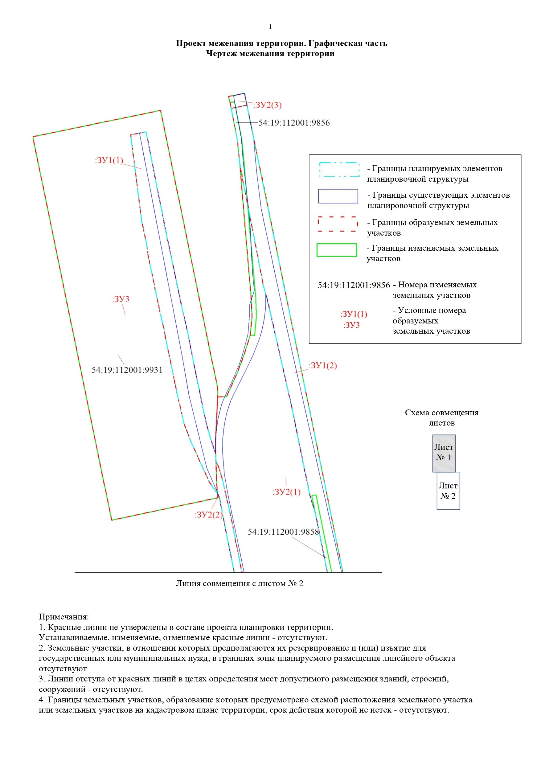

Лист 2

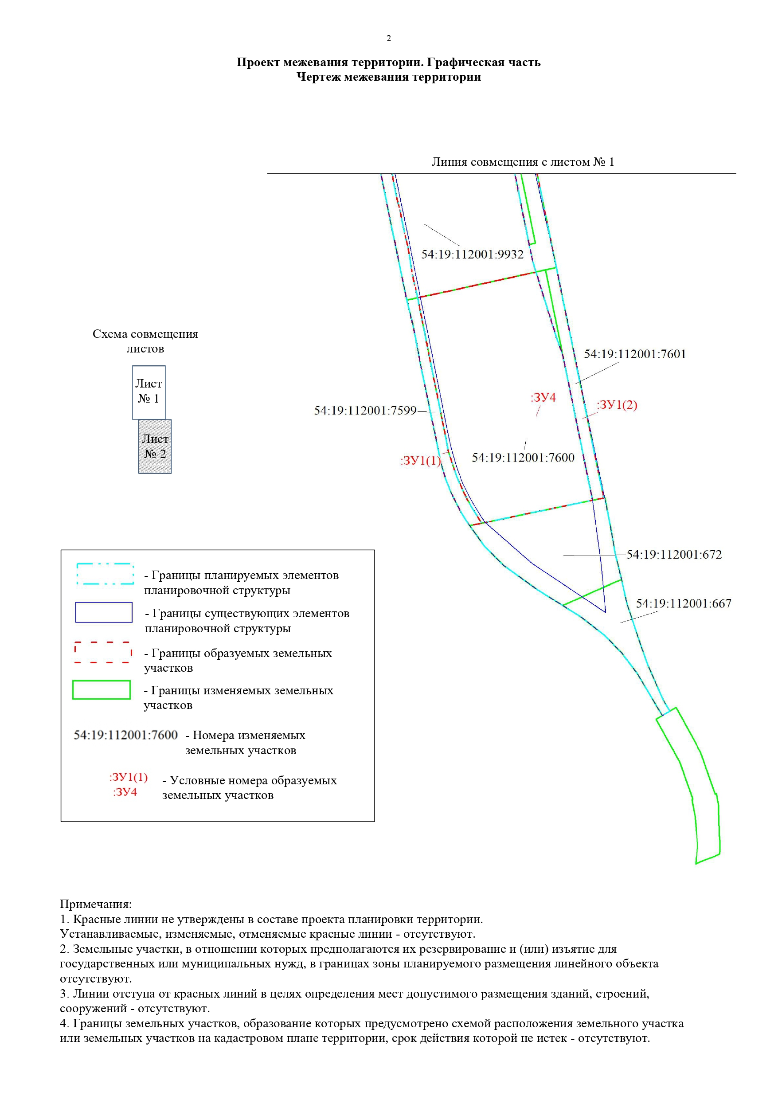

**Перечень образуемых земельных участков**

|  |  |  |  |  |  |  |  |
| --- | --- | --- | --- | --- | --- | --- | --- |
| Услов-ные номера образу-емых земель-ных участков | Номера характерных точек образуемых земельных участков | Кадастровые номера земельных участков,  из которых образуются земельные участки | Площадь образу-емого земель-ного участка,  кв.м | Способы образования земельных участков | Сведения об отнесении (неотнесении) образуемых земельных участков к территории общего пользования | Сведения об отнесении образуемого земельного участка к определенной категории земель | Сведения о необходи-мости перевода земельного участка из состава земель одной категории в другую |
| :ЗУ1 общей площадью 40323 кв.м | | | | | | | |
| :ЗУ1(1) | 1-2-3-4-5-6-7-8-9-10-11-12-13-14-15-16-17-18-19-н1-н2-н3-н4-н5-н6-н7-н8-н9-н10-н11-н12-н13-н14-н15-н16-н17-н18-н19-н20-  н21-н22-н23-н24-н25-н26-н27-н28-  н29-н30-н31-н32-н33-н34-н35-н36-  н37-н38-н39-н40-н41-н42-н43-н44-  н45-н46-н47-н48-н49-н50-н51-н52-  н53-н54-н55-н56-н57-н58-н59-н60-  н61-н62-н63-н64-н65-н66-н67-н68-  н69-20-21-22-23-24-25-1 | 54:19:112001:7599, 54:19:112001:7600, 54:19:112001:7601, 54:19:112001:9856, 54:19:112001:9858, 54:19:112001:9931, 54:19:112001:9932 | 19216.04 ± 242.59 | Образование земельного участка путем перераспределения земельных участков с кадастровыми номерами:  54:19:112001:7599, 54:19:112001:7600, 54:19:112001:7601, 54:19:112001:9856, 54:19:112001:9858, 54:19:112001:9931, 54:19:112001:9932 | Не отнесен | Земли промышленности, энергетики, транспорта, связи, радиовещания, телевидения, информатики, земли для обеспечения космической деятельности, земли обороны, безопасности и земли иного специального назначения | Не требуется |
| :ЗУ1(2) | 26-27-28-н70-н71-н72-н73-н74-29-  30-31-н75-н76-н77-н78-н79-н80-32-  33-н81-н82-34-26 | 21107.13 ± 254.25 |
| :ЗУ2 общей площадью 49795 кв.м | | | | | | | |
| :ЗУ2(1) | 32-н80-н79-н78-н77-н76-н75-31-30-29-н74-н73-н72-35-н69-н68-н67-н66-н65-н64-н63-н62-н61-н60-н59-н58-н57-н56-н55-н54-  н53-н52-н51-н50-н49-н48-н47-н46-  н45-н44-н43-н42-н41-н40-н39-н38-  н37-н36-н35-н34-н33-н32-н31-36-37-  38-39-40-41-42-43-44-45-46-47-32 | 54:19:112001:7599, 54:19:112001:7600, 54:19:112001:7601, 54:19:112001:9856, 54:19:112001:9858, 54:19:112001:9931, 54:19:112001:9932 | 49409.21 ± 388.99 | Образование земельного участка путем перераспределения земельных участков с кадастровыми номерами:  54:19:112001:7599, 54:19:112001:7600, 54:19:112001:7601, 54:19:112001:9856, 54:19:112001:9858, 54:19:112001:9931, 54:19:112001:9932 | Не отнесен | Земли промышленности, энергетики, транспорта, связи, радиовещания, телевидения, информатики, земли для обеспечения космической деятельности, земли обороны, безопасности и земли иного специального назначения | Не требуется |
| :ЗУ2(2) | н1-19-48-н1 | 6.71  ± 4.53 |
| :ЗУ2(3) | н82-н81-49-50-51-52-53-54-н82 | 379.02  ± 34.07 |
| :ЗУ3 | 55-56-57-58-39-38-37-36-н31-н30-н29-н28-  н27-н26-н25-н24-н23-н22-н21-н20-н19-н18-  н17-н16-н15-н14-н13-н12-н11-н10-н9-н8-н7-  н6-н5-н4-н3-н2-н1-48-59-60-55 | 54:19:112001:9931 | 81692  ± 500 | Образование земельного участка путем перераспределения земельных участков с кадастровыми номерами:  54:19:112001:7599, 54:19:112001:7600, 54:19:112001:7601, 54:19:112001:9856, 54:19:112001:9858, 54:19:112001:9931, 54:19:112001:9932 | Не отнесен | Земли промышленности, энергетики, транспорта, связи, радиовещания, телевидения, информатики, земли для обеспечения космической деятельности, земли обороны, безопасности и земли иного специального назначения | Не требуется |
| :ЗУ4 | 20-35-н72-н71-н70-28-27-61-1-25-24-23-22-  21-20 | 54:19:112001:7600 | 27786  ± 292 | Образование земельного участка путем перераспределения земельных участков с кадастровыми номерами:  54:19:112001:7599, 54:19:112001:7600, 54:19:112001:7601, 54:19:112001:9856, 54:19:112001:9858, 54:19:112001:9931, 54:19:112001:9932 | Не отнесен | Земли промышленности, энергетики, транспорта, связи, радиовещания, телевидения, информатики, земли для обеспечения космической деятельности, земли обороны, безопасности и земли иного специального назначения | Не требуется |

Примечания:

1. Целевое назначение лесов, вид (виды) разрешенного использования лесного участка, количественные и качественные характеристики лесного участка, сведения о нахождении лесного участка в границах особо защитных участков лесов – не приводятся, подготовка проекта межевания территории не осуществляется в целях определения местоположения границ образуемых и (или) изменяемых лесных участков.

2. Условные номера образуемых земельных участков, кадастровые номера или иные ранее присвоенные государственные учетные номера существующих земельных участков, в отношении которых предполагаются их резервирование и (или) изъятие для государственных или муниципальных нужд, их адреса или описание местоположения, перечень и адреса расположенных на таких земельных участках объектов недвижимого имущества – не приводятся, не предполагается резервирование и (или) изъятие образуемых земельных участков для государственных или муниципальных нужд.

3. Перечень кадастровых номеров существующих земельных участков, на которых линейный объект может быть размещен на условиях сервитута, публичного сервитута, их адреса или описание местоположения, перечень и адреса расположенных на таких земельных участках объектов недвижимого имущества – не приводятся, не предполагается размещение линейного объекта на существующих земельных участках на условиях сервитута, публичного сервитута.

**Перечень координат характерных точек образуемых земельных участков**

|  |  |  |
| --- | --- | --- |
| Номера характерных точек границ | Координаты, м | |
| X | Y |
| 1 | 2 | 3 |
| 1 | 498621.23 | 4203853.85 |
| 2 | 498618.82 | 4203842.17 |
| 3 | 498625.51 | 4203837.69 |
| 4 | 498630.76 | 4203834.55 |
| 5 | 498641.39 | 4203828.71 |
| 6 | 498652.56 | 4203823.42 |
| 7 | 498663.77 | 4203819.30 |
| 8 | 498675.56 | 4203815.66 |
| 9 | 498687.16 | 4203812.89 |
| 10 | 498719.85 | 4203806.07 |
| 11 | 498721.93 | 4203805.65 |
| 12 | 498771.83 | 4203795.41 |
| 13 | 498813.18 | 4203787.58 |
| 14 | 498837.28 | 4203781.51 |
| 15 | 498916.94 | 4203764.95 |
| 16 | 499013.47 | 4203745.68 |
| 17 | 499032.85 | 4203741.78 |
| 18 | 499057.32 | 4203737.09 |
| 19 | 499063.87 | 4203736.07 |
| н1 | 499068.37 | 4203733.04 |
| н2 | 499085.90 | 4203721.27 |
| н3 | 499139.65 | 4203696.95 |
| н4 | 499165.49 | 4203686.86 |
| н5 | 499206.84 | 4203677.32 |
| н6 | 499238.42 | 4203670.83 |
| н7 | 499284.29 | 4203661.15 |
| н8 | 499297.04 | 4203659.05 |
| н9 | 499312.83 | 4203654.99 |
| н10 | 499324.92 | 4203652.48 |
| н11 | 499340.15 | 4203649.37 |
| н12 | 499346.80 | 4203647.87 |
| н13 | 499363.11 | 4203644.40 |
| н14 | 499377.84 | 4203641.23 |
| н15 | 499390.80 | 4203638.63 |
| н16 | 499400.91 | 4203636.55 |
| н17 | 499416.67 | 4203634.44 |
| н18 | 499432.40 | 4203631.05 |
| н19 | 499446.21 | 4203627.97 |
| н20 | 499567.33 | 4203612.33 |
| н21 | 499571.41 | 4203633.99 |
| н22 | 499511.25 | 4203645.65 |
| н23 | 499430.23 | 4203661.90 |
| н24 | 499324.96 | 4203684.21 |
| н25 | 499293.90 | 4203691.61 |
| н26 | 499245.20 | 4203701.15 |
| н27 | 499186.81 | 4203713.20 |
| н28 | 499167.31 | 4203717.71 |
| н29 | 499145.77 | 4203723.30 |
| н30 | 499124.56 | 4203730.41 |
| н31 | 499119.91 | 4203730.65 |
| н32 | 499116.35 | 4203730.83 |
| н33 | 499115.30 | 4203731.07 |
| н34 | 499110.74 | 4203732.91 |
| н35 | 499109.80 | 4203733.26 |
| н36 | 499103.67 | 4203735.40 |
| н37 | 499102.25 | 4203735.88 |
| н38 | 499099.99 | 4203736.54 |
| н39 | 499093.12 | 4203738.46 |
| н40 | 499086.38 | 4203740.32 |
| н41 | 499082.26 | 4203741.45 |
| н42 | 499072.27 | 4203743.55 |
| н43 | 499066.37 | 4203744.76 |
| н44 | 499050.87 | 4203748.56 |
| н45 | 499048.44 | 4203749.12 |
| н46 | 499038.70 | 4203751.33 |
| н47 | 499032.96 | 4203752.61 |
| н48 | 499025.52 | 4203754.19 |
| н49 | 499018.86 | 4203755.47 |
| н50 | 499012.74 | 4203756.49 |
| н51 | 499004.08 | 4203757.90 |
| н52 | 498995.16 | 4203760.20 |
| н53 | 498993.68 | 4203760.57 |
| н54 | 498989.33 | 4203761.54 |
| н55 | 498977.50 | 4203763.56 |
| н56 | 498972.67 | 4203764.37 |
| н57 | 498965.25 | 4203765.98 |
| н58 | 498954.99 | 4203768.14 |
| н59 | 498938.18 | 4203771.34 |
| н60 | 498922.04 | 4203775.26 |
| н61 | 498912.99 | 4203777.09 |
| н62 | 498904.52 | 4203778.78 |
| н63 | 498896.37 | 4203780.58 |
| н64 | 498888.91 | 4203782.22 |
| н65 | 498876.26 | 4203784.44 |
| н66 | 498873.75 | 4203784.89 |
| н67 | 498860.53 | 4203787.26 |
| н68 | 498851.81 | 4203788.99 |
| н69 | 498839.41 | 4203791.62 |
| 20 | 498839.49 | 4203792.00 |
| 21 | 498700.23 | 4203819.74 |
| 22 | 498690.57 | 4203821.89 |
| 23 | 498666.45 | 4203829.70 |
| 24 | 498650.45 | 4203836.63 |
| 25 | 498638.92 | 4203842.56 |
| 1 | 498621.23 | 4203853.85 |
|  |  |  |
| 26 | 498645.54 | 4203971.77 |
| 27 | 498643.26 | 4203960.71 |
| 28 | 498778.25 | 4203933.11 |
| н70 | 498785.11 | 4203931.70 |
| н71 | 498799.26 | 4203926.62 |
| н72 | 498864.23 | 4203906.09 |
| н73 | 498864.28 | 4203906.08 |
| н74 | 498873.67 | 4203903.37 |
| 29 | 498890.90 | 4203899.63 |
| 30 | 498955.69 | 4203886.43 |
| 31 | 499040.25 | 4203869.28 |
| н75 | 499067.65 | 4203861.24 |
| н76 | 499188.64 | 4203836.40 |
| н77 | 499340.19 | 4203802.11 |
| н78 | 499357.16 | 4203797.11 |
| н79 | 499453.81 | 4203778.33 |
| н80 | 499499.57 | 4203769.16 |
| 32 | 499528.27 | 4203764.03 |
| 33 | 499559.82 | 4203760.76 |
| н81 | 499604.05 | 4203752.16 |
| н82 | 499608.48 | 4203774.00 |
| 34 | 498868.57 | 4203925.97 |
| 26 | 498645.54 | 4203971.77 |

|  |  |  |
| --- | --- | --- |
| Номера характерных точек границ | Координаты, м | |
| X | Y |
| 1 | 2 | 3 |
| 32 | 499528.27 | 4203764.03 |
| н80 | 499499.57 | 4203769.16 |
| н79 | 499453.81 | 4203778.33 |
| н78 | 499357.16 | 4203797.11 |
| н77 | 499340.19 | 4203802.11 |
| н76 | 499188.64 | 4203836.40 |
| н75 | 499067.65 | 4203861.24 |
| 31 | 499040.25 | 4203869.28 |
| 30 | 498955.69 | 4203886.43 |
| 29 | 498890.90 | 4203899.63 |
| н74 | 498873.67 | 4203903.37 |
| н73 | 498864.28 | 4203906.08 |
| н72 | 498864.23 | 4203906.09 |
| 35 | 498844.83 | 4203817.32 |
| н69 | 498839.41 | 4203791.62 |
| н68 | 498851.81 | 4203788.99 |
| н67 | 498860.53 | 4203787.26 |
| н66 | 498873.75 | 4203784.89 |
| н65 | 498876.26 | 4203784.44 |
| н64 | 498888.91 | 4203782.22 |
| н63 | 498896.37 | 4203780.58 |
| н62 | 498904.52 | 4203778.78 |
| н61 | 498912.99 | 4203777.09 |
| н60 | 498922.04 | 4203775.26 |
| н59 | 498938.18 | 4203771.34 |
| н58 | 498954.99 | 4203768.14 |
| н57 | 498965.25 | 4203765.98 |
| н56 | 498972.67 | 4203764.37 |
| н55 | 498977.50 | 4203763.56 |
| н54 | 498989.33 | 4203761.54 |
| н53 | 498993.68 | 4203760.57 |
| н52 | 498995.16 | 4203760.20 |
| н51 | 499004.08 | 4203757.90 |
| н50 | 499012.74 | 4203756.49 |
| н49 | 499018.86 | 4203755.47 |
| н48 | 499025.52 | 4203754.19 |
| н47 | 499032.96 | 4203752.61 |
| н46 | 499038.70 | 4203751.33 |
| н45 | 499048.44 | 4203749.12 |
| н44 | 499050.87 | 4203748.56 |
| н43 | 499066.37 | 4203744.76 |
| н42 | 499072.27 | 4203743.55 |
| н41 | 499082.26 | 4203741.45 |
| н40 | 499086.38 | 4203740.32 |
| н39 | 499093.12 | 4203738.46 |
| н38 | 499099.99 | 4203736.54 |
| н37 | 499102.25 | 4203735.88 |
| н36 | 499103.67 | 4203735.40 |
| н35 | 499109.80 | 4203733.26 |
| н34 | 499110.74 | 4203732.91 |
| н33 | 499115.30 | 4203731.07 |
| н32 | 499116.35 | 4203730.83 |
| н31 | 499119.91 | 4203730.65 |
| 36 | 499133.93 | 4203730.17 |
| 37 | 499154.04 | 4203730.81 |
| 38 | 499171.09 | 4203731.69 |
| 39 | 499203.67 | 4203733.55 |
| 40 | 499203.29 | 4203745.21 |
| 41 | 499214.31 | 4203750.37 |
| 42 | 499235.66 | 4203760.27 |
| 43 | 499262.94 | 4203770.36 |
| 44 | 499289.31 | 4203778.48 |
| 45 | 499315.26 | 4203781.00 |
| 46 | 499341.57 | 4203779.93 |
| 47 | 499437.13 | 4203771.62 |
| 32 | 499528.27 | 4203764.03 |
|  |  |  |
| н1 | 499068.37 | 4203733.04 |
| 19 | 499063.87 | 4203736.07 |
| 48 | 499063.32 | 4203733.46 |
| н1 | 499068.37 | 4203733.04 |
|  |  |  |
| н82 | 499608.48 | 4203774.00 |
| н81 | 499604.05 | 4203752.16 |
| 49 | 499611.78 | 4203750.65 |
| 50 | 499620.52 | 4203748.28 |
| 51 | 499621.18 | 4203751.52 |
| 52 | 499622.70 | 4203758.93 |
| 53 | 499625.10 | 4203770.60 |
| 54 | 499619.69 | 4203771.70 |
| н82 | 499608.48 | 4203774.00 |

|  |  |  |
| --- | --- | --- |
| Номера характерных точек границ | Координаты, м | |
| X | Y |
| 1 | 2 | 3 |
| 55 | 499564.75 | 4203476.75 |
| 56 | 499601.17 | 4203654.11 |
| 57 | 499218.11 | 4203732.70 |
| 58 | 499210.67 | 4203733.55 |
| 39 | 499203.67 | 4203733.55 |
| 38 | 499171.09 | 4203731.69 |
| 37 | 499154.04 | 4203730.81 |
| 36 | 499133.93 | 4203730.17 |
| н31 | 499119.91 | 4203730.65 |
| н30 | 499124.56 | 4203730.41 |
| н29 | 499145.77 | 4203723.30 |
| н28 | 499167.31 | 4203717.71 |
| н27 | 499186.81 | 4203713.20 |
| н26 | 499245.20 | 4203701.15 |
| н25 | 499293.90 | 4203691.61 |
| н24 | 499324.96 | 4203684.21 |
| н23 | 499430.23 | 4203661.90 |
| н22 | 499511.25 | 4203645.65 |
| н21 | 499571.41 | 4203633.99 |
| н20 | 499567.33 | 4203612.33 |
| н19 | 499446.21 | 4203627.97 |
| н18 | 499432.40 | 4203631.05 |
| н17 | 499416.67 | 4203634.44 |
| н16 | 499400.91 | 4203636.55 |
| н15 | 499390.80 | 4203638.63 |
| н14 | 499377.84 | 4203641.23 |
| н13 | 499363.11 | 4203644.40 |
| н12 | 499346.80 | 4203647.87 |
| н11 | 499340.15 | 4203649.37 |
| н10 | 499324.92 | 4203652.48 |
| н9 | 499312.83 | 4203654.99 |
| н8 | 499297.04 | 4203659.05 |
| н7 | 499284.29 | 4203661.15 |
| н6 | 499238.42 | 4203670.83 |
| н5 | 499206.84 | 4203677.32 |
| н4 | 499165.49 | 4203686.86 |
| н3 | 499139.65 | 4203696.95 |
| н2 | 499085.90 | 4203721.27 |
| н1 | 499068.37 | 4203733.04 |
| 48 | 499063.32 | 4203733.46 |
| 59 | 499032.23 | 4203586.12 |
| 60 | 499558.88 | 4203477.95 |
| 55 | 499564.75 | 4203476.75 |

|  |  |  |
| --- | --- | --- |
| Номера характерных точек границ | Координаты, м | |
| X | Y |
| 1 | 2 | 3 |
| 20 | 498839.49 | 4203792.00 |
| 35 | 498844.83 | 4203817.32 |
| н72 | 498864.23 | 4203906.09 |
| н71 | 498799.26 | 4203926.62 |
| н70 | 498785.11 | 4203931.70 |
| 28 | 498778.25 | 4203933.11 |
| 27 | 498643.26 | 4203960.71 |
| 61 | 498630.28 | 4203897.73 |
| 1 | 498621.23 | 4203853.85 |
| 25 | 498638.92 | 4203842.56 |
| 24 | 498650.45 | 4203836.63 |
| 23 | 498666.45 | 4203829.70 |
| 22 | 498690.57 | 4203821.89 |
| 21 | 498700.23 | 4203819.74 |
| 20 | 498839.49 | 4203792.00 |

**Сведения о границах территории, применительно к которой осуществляется подготовка проекта межевания**

Координаты характерных точек границ территории, применительно к которой осуществляется подготовка проекта межевания, определяются в соответствии с требованиями к точности определения координат характерных точек границ, установленных в соответствии с Градостроительным [кодексом](https://login.consultant.ru/link/?req=doc&demo=1&base=LAW&n=471026&date=04.09.2024) Российской Федерации для территориальных зон.

|  |  |  |
| --- | --- | --- |
| Номера характерных точек границ | Координаты в системе  МСК НСО, м | |
| X | Y |
| 1 | 2 | 3 |
| 1 | 498450.26 | 4204029.25 |
| 2 | 498439.89 | 4204035.49 |
| 3 | 498437.91 | 4204036.84 |
| 4 | 498433.45 | 4204029.30 |
| 5 | 498435.51 | 4204028.08 |
| 6 | 498475.94 | 4204004.03 |
| 7 | 498495.61 | 4203989.23 |
| 8 | 498512.25 | 4203973.08 |
| 9 | 498530.47 | 4203950.06 |
| 10 | 498541.76 | 4203931.99 |
| 11 | 498557.03 | 4203907.56 |
| 12 | 498580.78 | 4203874.50 |
| 13 | 498599.55 | 4203856.06 |
| 14 | 498618.82 | 4203842.17 |
| 15 | 498625.51 | 4203837.69 |
| 16 | 498630.76 | 4203834.55 |
| 17 | 498641.39 | 4203828.71 |
| 18 | 498652.56 | 4203823.42 |
| 19 | 498663.77 | 4203819.30 |
| 20 | 498675.56 | 4203815.66 |
| 21 | 498687.16 | 4203812.89 |
| 22 | 498719.85 | 4203806.07 |
| 23 | 498721.93 | 4203805.65 |
| 24 | 498771.83 | 4203795.41 |
| 25 | 498813.18 | 4203787.58 |
| 26 | 498837.28 | 4203781.51 |
| 27 | 498916.94 | 4203764.95 |
| 28 | 499013.47 | 4203745.68 |
| 29 | 499032.85 | 4203741.78 |
| 30 | 499057.32 | 4203737.09 |
| 31 | 499063.87 | 4203736.07 |
| 32 | 499068.37 | 4203733.04 |
| 33 | 499085.90 | 4203721.27 |
| 34 | 499139.65 | 4203696.95 |
| 35 | 499165.49 | 4203686.86 |
| 36 | 499206.84 | 4203677.32 |
| 37 | 499238.42 | 4203670.83 |
| 38 | 499284.29 | 4203661.15 |
| 39 | 499297.04 | 4203659.05 |
| 40 | 499312.83 | 4203654.99 |
| 41 | 499324.92 | 4203652.48 |
| 42 | 499340.15 | 4203649.37 |
| 43 | 499346.80 | 4203647.87 |
| 44 | 499363.11 | 4203644.40 |
| 45 | 499377.84 | 4203641.23 |
| 46 | 499390.80 | 4203638.63 |
| 47 | 499400.91 | 4203636.55 |
| 48 | 499416.67 | 4203634.44 |
| 49 | 499432.40 | 4203631.05 |
| 50 | 499446.21 | 4203627.97 |
| 51 | 499567.33 | 4203612.33 |
| 52 | 499571.41 | 4203633.99 |
| 53 | 499511.25 | 4203645.65 |
| 54 | 499430.23 | 4203661.90 |
| 55 | 499324.96 | 4203684.21 |
| 56 | 499293.90 | 4203691.61 |
| 57 | 499245.20 | 4203701.15 |
| 58 | 499186.81 | 4203713.20 |
| 59 | 499167.31 | 4203717.71 |
| 60 | 499145.77 | 4203723.30 |
| 61 | 499124.56 | 4203730.41 |
| 62 | 499119.91 | 4203730.65 |
| 63 | 499116.35 | 4203730.83 |
| 64 | 499115.30 | 4203731.07 |
| 65 | 499110.74 | 4203732.91 |
| 66 | 499109.80 | 4203733.26 |
| 67 | 499103.67 | 4203735.40 |
| 68 | 499102.25 | 4203735.88 |
| 69 | 499099.99 | 4203736.54 |
| 70 | 499093.12 | 4203738.46 |
| 71 | 499086.38 | 4203740.32 |
| 72 | 499082.26 | 4203741.45 |
| 73 | 499072.27 | 4203743.55 |
| 74 | 499066.37 | 4203744.76 |
| 75 | 499050.87 | 4203748.56 |
| 76 | 499048.44 | 4203749.12 |
| 77 | 499038.70 | 4203751.33 |
| 78 | 499032.96 | 4203752.61 |
| 79 | 499025.52 | 4203754.19 |
| 80 | 499018.86 | 4203755.47 |
| 81 | 499012.74 | 4203756.49 |
| 82 | 499004.08 | 4203757.90 |
| 83 | 498995.16 | 4203760.20 |
| 84 | 498993.68 | 4203760.57 |
| 85 | 498989.33 | 4203761.54 |
| 86 | 498977.50 | 4203763.56 |
| 87 | 498972.67 | 4203764.37 |
| 88 | 498965.25 | 4203765.98 |
| 89 | 498954.99 | 4203768.14 |
| 90 | 498938.18 | 4203771.34 |
| 91 | 498922.04 | 4203775.26 |
| 92 | 498912.99 | 4203777.09 |
| 93 | 498904.52 | 4203778.78 |
| 94 | 498896.37 | 4203780.58 |
| 95 | 498888.91 | 4203782.22 |
| 96 | 498876.26 | 4203784.44 |
| 97 | 498873.75 | 4203784.89 |
| 98 | 498860.53 | 4203787.26 |
| 99 | 498851.81 | 4203788.99 |
| 100 | 498839.41 | 4203791.62 |
| 101 | 498839.49 | 4203792.00 |
| 102 | 498700.23 | 4203819.74 |
| 103 | 498690.57 | 4203821.89 |
| 104 | 498666.45 | 4203829.70 |
| 105 | 498650.45 | 4203836.63 |
| 106 | 498638.92 | 4203842.56 |
| 107 | 498621.23 | 4203853.85 |
| 108 | 498630.28 | 4203897.73 |
| 109 | 498643.26 | 4203960.71 |
| 110 | 498778.25 | 4203933.11 |
| 111 | 498785.11 | 4203931.70 |
| 112 | 498799.26 | 4203926.62 |
| 113 | 498864.23 | 4203906.09 |
| 114 | 498864.28 | 4203906.08 |
| 115 | 498873.67 | 4203903.37 |
| 116 | 498890.90 | 4203899.63 |
| 117 | 498955.69 | 4203886.43 |
| 118 | 499040.25 | 4203869.28 |
| 119 | 499067.65 | 4203861.24 |
| 120 | 499188.64 | 4203836.40 |
| 121 | 499340.19 | 4203802.11 |
| 122 | 499357.16 | 4203797.11 |
| 123 | 499453.81 | 4203778.33 |
| 124 | 499499.57 | 4203769.16 |
| 125 | 499528.27 | 4203764.03 |
| 126 | 499559.82 | 4203760.76 |
| 127 | 499604.05 | 4203752.16 |
| 128 | 499608.48 | 4203774.00 |
| 129 | 498868.57 | 4203925.97 |
| 130 | 498645.54 | 4203971.77 |
| 131 | 498645.79 | 4203973.01 |
| 132 | 498626.96 | 4203976.48 |
| 133 | 498621.55 | 4203977.46 |
| 134 | 498620.45 | 4203977.66 |
| 135 | 498591.85 | 4203982.90 |
| 136 | 498566.93 | 4203988.69 |
| 137 | 498542.91 | 4203994.27 |
| 138 | 498501.11 | 4204008.27 |
| 139 | 498484.16 | 4204014.10 |
| 1 | 498450.26 | 4204029.25 |

**Вид разрешенного использования образуемых земельных участков, предназначенных для размещения линейных объектов и объектов капитального строительства, проектируемых в составе линейного объекта, а также существующих земельных участков, занятых линейными объектами и объектами капитального строительства, входящими в состав линейных объектов, в соответствии с проектом планировки территории**

|  |  |
| --- | --- |
| Условные номера образуемых  земельных участков предназначенных для размещения линейных объектов в соответствии с проектом планировки территории и проектом межевания в его составе | Вид разрешенного использования образуемых земельных участков, предназначенных для размещения линейных объектов |
| :ЗУ1 | Склад (6.9), Железнодорожные пути (7.1.1) |
| :ЗУ1(1) |
| :ЗУ1(2) |
| :ЗУ2 | Склад (6.9), Железнодорожные пути (7.1.1) |
| :ЗУ2(1) |
| :ЗУ2(2) |
| :ЗУ2(3) |
| :ЗУ3 | Склад (6.9), Железнодорожные пути (7.1.1) |
| ЗУ4 | Склад (6.9), Железнодорожные пути (7.1.1) |

_________